Комплект заданий по дисциплине МАТЕМАТКА
Группа СА-21, СА-21к
Преподаватель: Мелюхина Людмила Васильевна
Дата проведения занятия: 10.06. 2022.
Тема: ПЕРВООБРАЗНАЯ ФУНКЦИЯ. НЕОПРЕДЕЛЕННЫЙ ИНТЕГРАЛ
Количество часов на выполнение задания: 4 часа.
Почта: $melyukhin_l@bk.ru$ (или $VK$, разборчиво)
Срок сдачи: 10.06.2022.
Ответ отравлять для проверки преподавателю с названием: Ф.И., группа (в теме письма информацию продублировать)

Задание:
- Посмотреть видео-урок по данной теме и указанной ссылке.
- Составить конспект по вопросам:
1). Повторить определение неопределенного интеграла и обозначения в нем.
2). Записать в «шпаргалку» таблицу неопределенных интегралов(пригодится на экзамене!!! и на 2 курс).
3). Основные свойства неопределенного интеграла.
4). Записать в тетрадь ВСЕ!! разобранные задачи.
www.da-vinci.kz -адрес ссылки на видео по теме
Математический анализ.
Урок 17. ПЕРВООБРАЗНАЯ ФУНКЦИЯ. НЕОПРЕДЕЛЕННЫЙ ИНТЕГРАЛ

ПЕРВООБРАЗНАЯ ФУНКЦИЯ. НЕОПРЕДЕЛЕННЫЙ ИНТЕГРАЛ

Напомним, что основная задача дифференциального исчисления заключается в следующем: дана функция $F( x )$, требуется найти ее производную.
При этом, если производная существует в каждой точке $x$некоторого промежутка $Х$, то это также некоторая функция $f(x)$ на $Х$такая, что ${f\left(x\right)=F}^{'}\left(x\right)$
Однако часто приходится решать и обратную задачу: дана функция $f(x)$, требуется найти функцию $F( x )$ такую, $F^{'}\left(x\right)=f\left(x\right).$
Для решения обратной задачи служит операция интегрирования, обратная операции дифференцирования.
- Дифференцируемая функция $F( x )$, определенная на некотором промежутке $Х$, называется первообразной для функции $f\left(x\right),$определенной на том же промежутке, если для всех $x$ из этого промежутка выполняется $F^{'}\left(x\right)=f\left(x\right).$
Например: Найти какую-либо первообразную для функции $f\left(x\right)=3x^{2}.$
Функция $F\left( x \right)=x^{3}$является первообразно для $f\left(x\right)=3x^{2},$так как
$F^{'}\left(x\right)={\left(x^{3}\right)}^{'}=3x^{2}=f\left(x\right).$
Нетрудно заметить, что первообразная $x^{3}$ не является единственной для функции $3x^{2}.$ В качестве первообразной можно было бы взять функции: $x^{3}+5, { x}^{3}-2$ и т.д., в общем виде $x^{3}+С,$где $С-$произвольная постоянная, потому что ${\left(x^{3}+C\right)}^{'}=3x^{2}$.
Теорема (основное свойство первообразных):
Если функция $F\left( x \right)$есть первообразная для $f\left(x\right)$на некотором промежутке $Х,$ то функция $F\left( x \right)+C$, где $С-$произвольная постоянная, также является первообразной для $f\left(x\right)$ на этом же промежутке.
- Совокупность всех первообразных для функции $f\left(x\right)$, определенных на некотором промежутке $Х$ называется неопределенным интегралом функции f (x) на этом промежутке и обозначается символом
$$\int{f\left(x\right)dx}$$
(читается: «интеграл от эф от икс де икс»)
Таким образом, если $F\left(x\right)$ является первообразной для функции $f\left(x\right)$ на промежутке $Х$, то
$\int{f\left(x\right)dx}$= $F\left(x\right)+C$
при этом:
- $x-переменная интегрирования$
- $f\left(x\right)-$ подынтегральная функция,
- $f\left(x\right)dx$ – подынтегральное выражение,
- $dx-дифференциал функции$
- $С-$произвольная постоянная
∫$-$знак интеграла

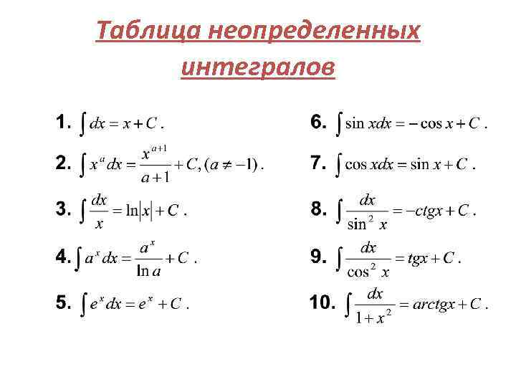
Так как интегрирование представляет собой операцию, обратную дифференцированию, то каждой формуле дифференцирования соответствует формула интегрирования. Это дает возможность написать таблицу основных интегралов:

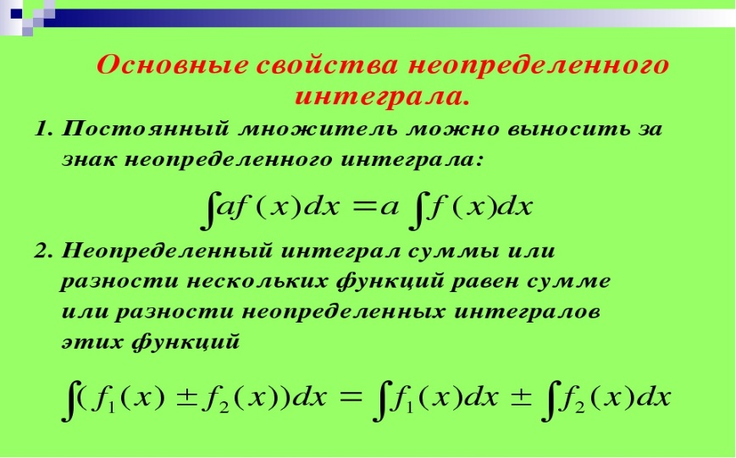

НЕПОСРЕДСТВЕННОЕ ИНТЕГРИРОВАНИЕ
Под непосредственным интегрированием понимается интегрирование с помощью рассмотренных свойств, тождественных преобразований подынтегральной функции и таблицы основных интегралов.

Рассмотрим ряд примеров непосредственного интегрирования.

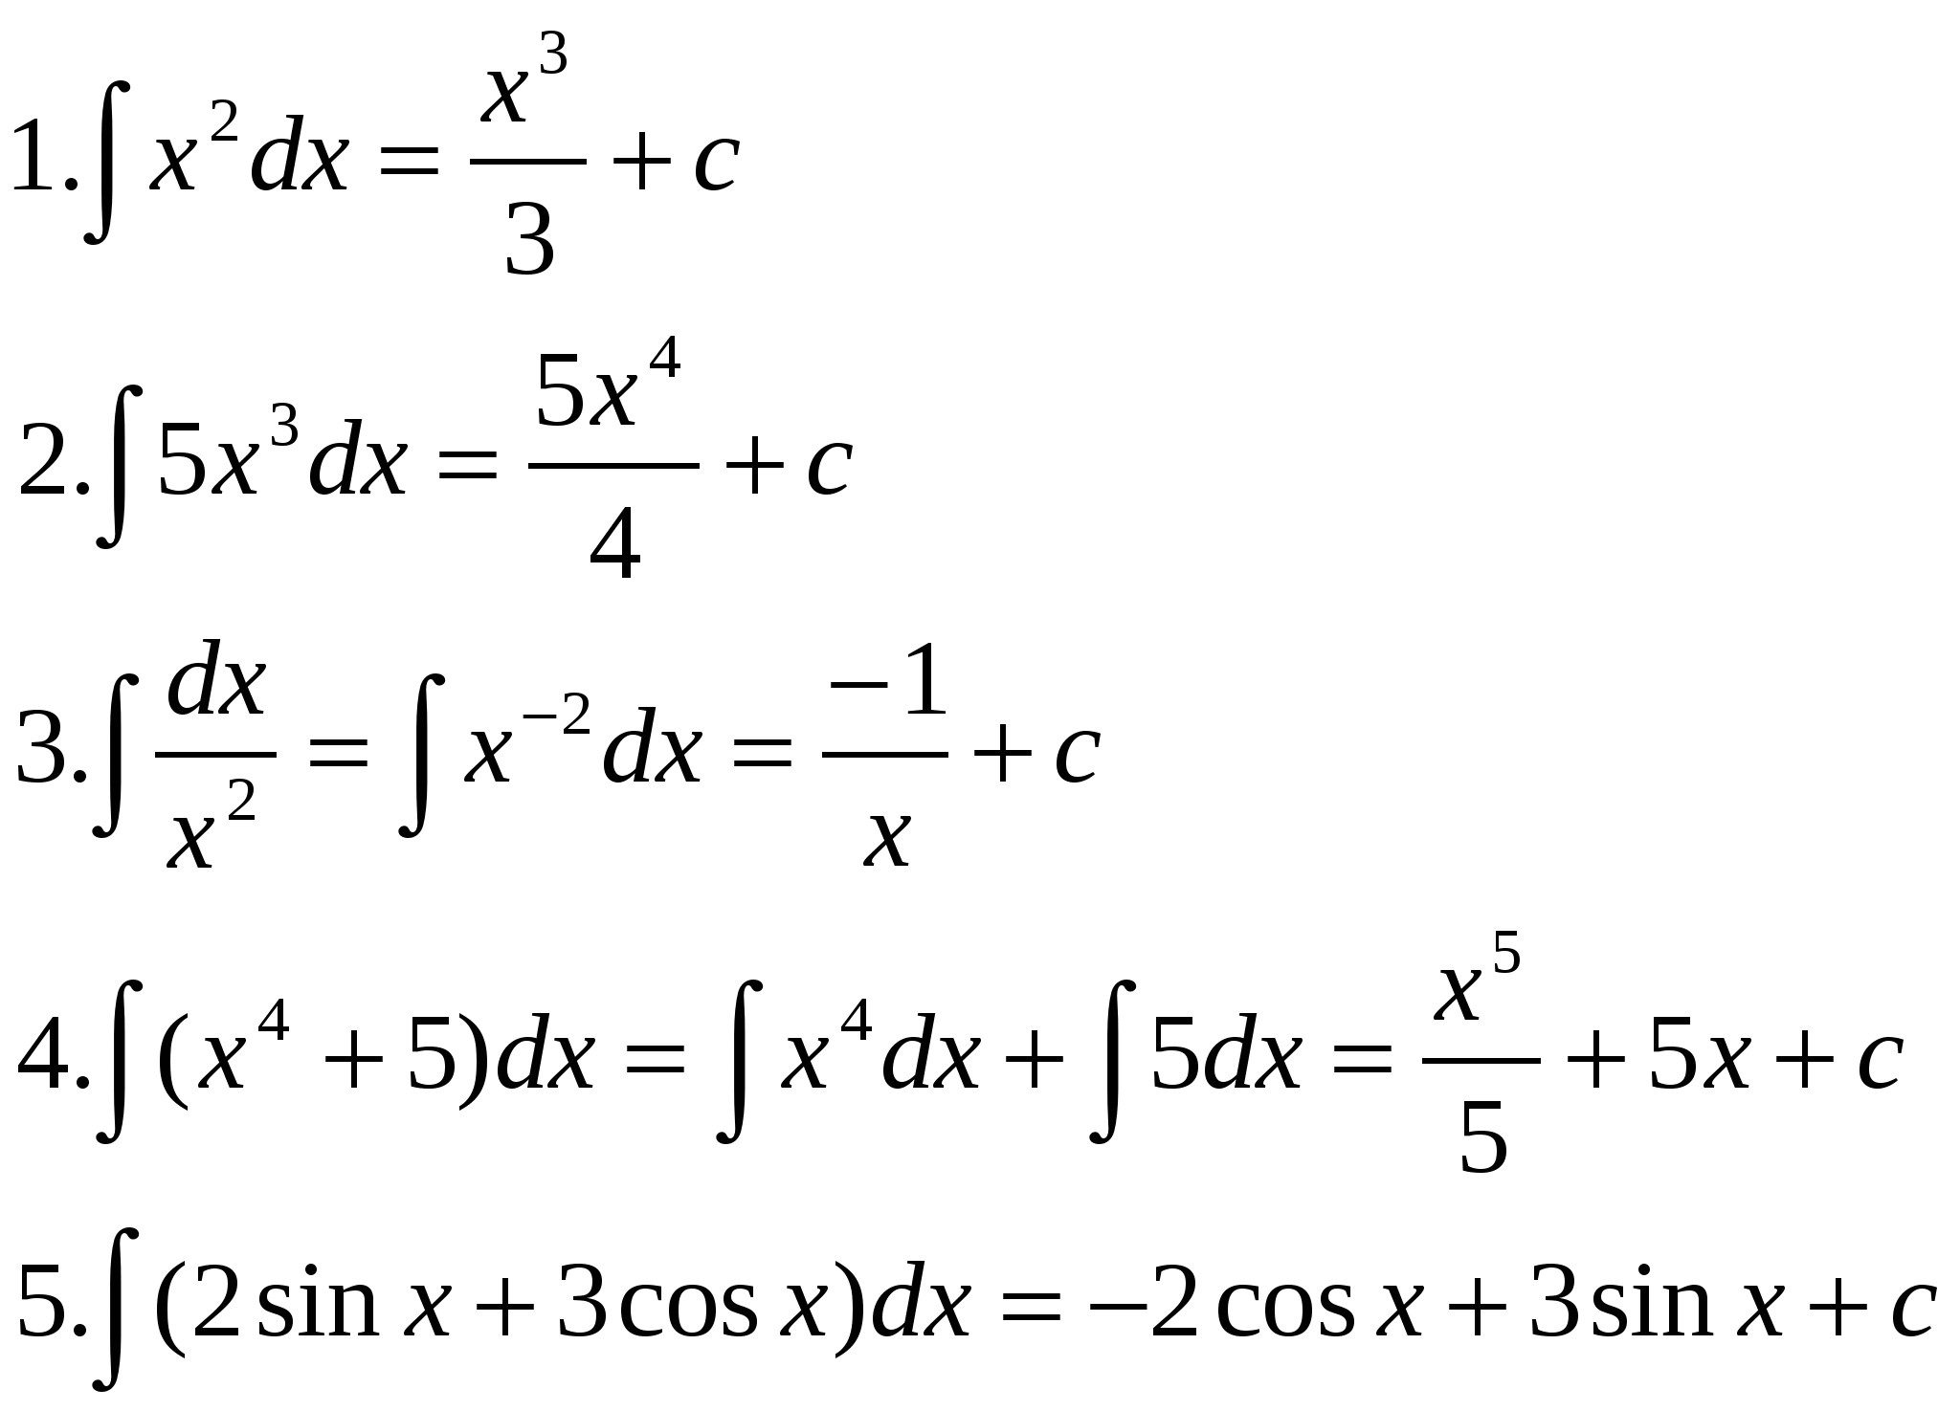
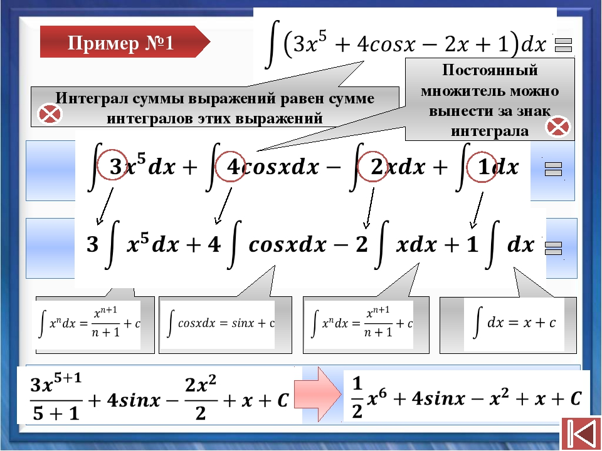
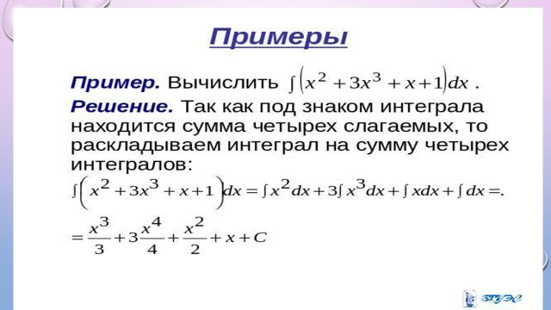

Тренировочные упражнения
Используя таблицу интегралов, вычислить :
I. $\int{x^{α}}dx=\frac{x^{α+1}}{α+1}+C$
- $\int{x^{2}}dx=\frac{x^{2+1}}{2+1}=\frac{x^{3}}{3}+C$
- $\int{x^{4}}dx= \frac{x^{4+1}}{4+1}= \frac{x^{5}}{5}+C$
- $\int{x^{11}}dx=\frac{x^{11+1}}{11+1}=\frac{x^{12}}{12}+C$
- $\int{x^{15}}dx=\frac{x^{16}}{16}+C$
- $\int{x^{7}dx=\frac{x^{8}}{8}+C}$
- $\int{x^{-3}}dx=\frac{x^{-3+1}}{-3+1}=\frac{x^{-2}}{-2}+C=-\frac{1}{2x^{2}}+C$
- $\int{x^{-5}}dx=\frac{x^{-4}}{-4}+C=-\frac{1}{4x^{4}}+C$
- $\int{\frac{dx}{x^{4}}}=\int{x^{-4}}dx=\frac{x^{-3}}{-3}+C=-\frac{1}{3x^{3}}+C$
- $\int{\frac{dx}{x^{10}}}=\int{x^{-10}}dx=\frac{x^{-9}}{-9}+C=-\frac{1}{9x^{9}}+C$
- $\int{\frac{dx}{x^{7}}}=\int{x^{-7}}dx$=$\frac{x^{-6}}{-6}+C=-\frac{1}{6x^{6}}+C$

II. $\int{a^{x}dx=}\frac{a^{x}}{lna}+C$
- $\int{2^{x}}dx=\frac{2^{x}}{ln2}+C$
- $\int{4^{x}}dx=\frac{4^{x}}{ln4}+C$
- $\int{{10}^{x}}dx=\frac{{10}^{x}}{ln10}+C$

Вычислить, используя правила интегрирования и таблицу интегралов:
- $\int{a∙f(x)}dx=a∙\int{f(x)}dx$
- $\int{2\sin{x}dx=2\int{sinxdx=-2cosx+C}}$
- $\int{4\sqrt{x}dx=4}\int{\sqrt{x}dx=4∙\frac{2\sqrt{x^{3}}}{3}+C=\frac{8\sqrt{x^{3}}}{3}+C}$
- $\int{\frac{5dx}{\sin^{2}x}=}5\int{\frac{1}{\sin^{2}x}dx}=-5ctgx+C$
- $\int{\frac{3dx}{\sqrt{x}}=}3\int{\frac{1}{\sqrt{x}}dx=3∙2\sqrt{x}+C}$
- $\int{\frac{6dx}{x}=}6∙\int{\frac{1}{x}dx=}6ln\left|x\right|+C$
- $\int{5x^{3}dx=5\int{x^{3}dx=5∙\frac{x^{4}}{4}+C=\frac{5x^{4}}{4}}}+C$
- $\int{4x^{6}}dx=4\int{x^{6}dx=4∙\frac{x^{7}}{7}+C=\frac{4x^{7}}{7}+C}$
- $\int{2x^{-5}dx=}2\int{x^{-5}dx=2∙\frac{x^{-4}}{-4}+C=-\frac{1}{2x^{4}}+C}$
- $\int{7x^{-6}dx=}7\int{x^{-6}dx=7∙\frac{x^{-5}}{-5}+C=-\frac{7}{5x^{5}}+C}$
- $\int{\frac{3}{x^{9}}dx=\int{3x^{-9}dx=}}3\int{x^{-9}dx=3∙\frac{x^{-8}}{-8}+C=-\frac{3}{8x^{8}}+C}$

- $\int{\left(f_{1}\left(x\right)+f_{2}(x)\right)dx}=\int{f_{1}\left(x\right)dx}+\int{f_{2}\left(x\right)dx}$

- $\int{\left(4\sqrt{x}-3x^{6}+\frac{2}{x}-6\right)}dx=$
$$=\int{4\sqrt{x} dx}-\int{3x^{6}dx+}\int{\frac{2}{x} dx}-\int{6 dx} =4∙\frac{2\sqrt{x^{3}}}{3}-3∙\frac{x^{7}}{7}+2ln\left|x\right|-6x+C$$

- $\int{\left(3\cos{x-\frac{3}{\cos^{2}x}-5x^{2}+4}\right)}dx=$
=$\int{3cos dx}-\int{\frac{3}{\cos^{2}x}dx-}\int{5x^{2} dx}+\int{4 dx}=3sinx-3tgx-\frac{5x^{3}}{3}+4x+C$

- $\int{\left(2-x^{13}+\frac{7}{1+x^{2}}\right)}dx=$
=$\int{2 dx}-\int{x^{13}dx+}\int{\frac{7}{1+x^{2}} dx}=2x-\frac{x^{14}}{14}+7argtgx+C$

- $\int{\left(\frac{4}{\sqrt{1-x^{2}}}-7+\frac{3}{\sqrt{x}}-x^{-2}\right)}dx=$
=$\int{\frac{4}{\sqrt{1-x^{2}}} dx}-\int{7dx+}\int{\frac{3}{\sqrt{x}} dx}-\int{x^{-2} dx}=4arcsinx-7x+6\sqrt{x}-\frac{x^{-1}}{-1}+C=$
=$4arcsinx-7x+6\sqrt{x}+\frac{1}{x}+C$

- $\int{\left(3x^{3}-2x^{8}+5x^{-5}-1\right)}dx$=
=$\int{3x^{3} dx}-\int{2x^{8}dx+}\int{5x^{-5} dx}-\int{1 dx}=\frac{{3x}^{4}}{4}-\frac{{2x}^{9}}{9}+\frac{{5x}^{-4}}{-4}-x+C=$
$$=\frac{{3x}^{4}}{4}-\frac{{2x}^{9}}{9}-\frac{5}{4x^{4}}-x+C$$

- $\int{\left(7x^{-6}-2x^{-3}+4x^{9}-8\right)}dx=\int{7x^{-6} dx}-\int{2x^{-3}dx+}\int{4x^{9} dx}-\int{8 dx}=$
= $\frac{{7x}^{-5}}{-5}-\frac{{2x}^{-2}}{-2}+\frac{{4x}^{10}}{10}-8x+C=-\frac{7}{5x^{5}}+\frac{1}{x^{2}}+\frac{{2x}^{10}}{5}-8x+C$

